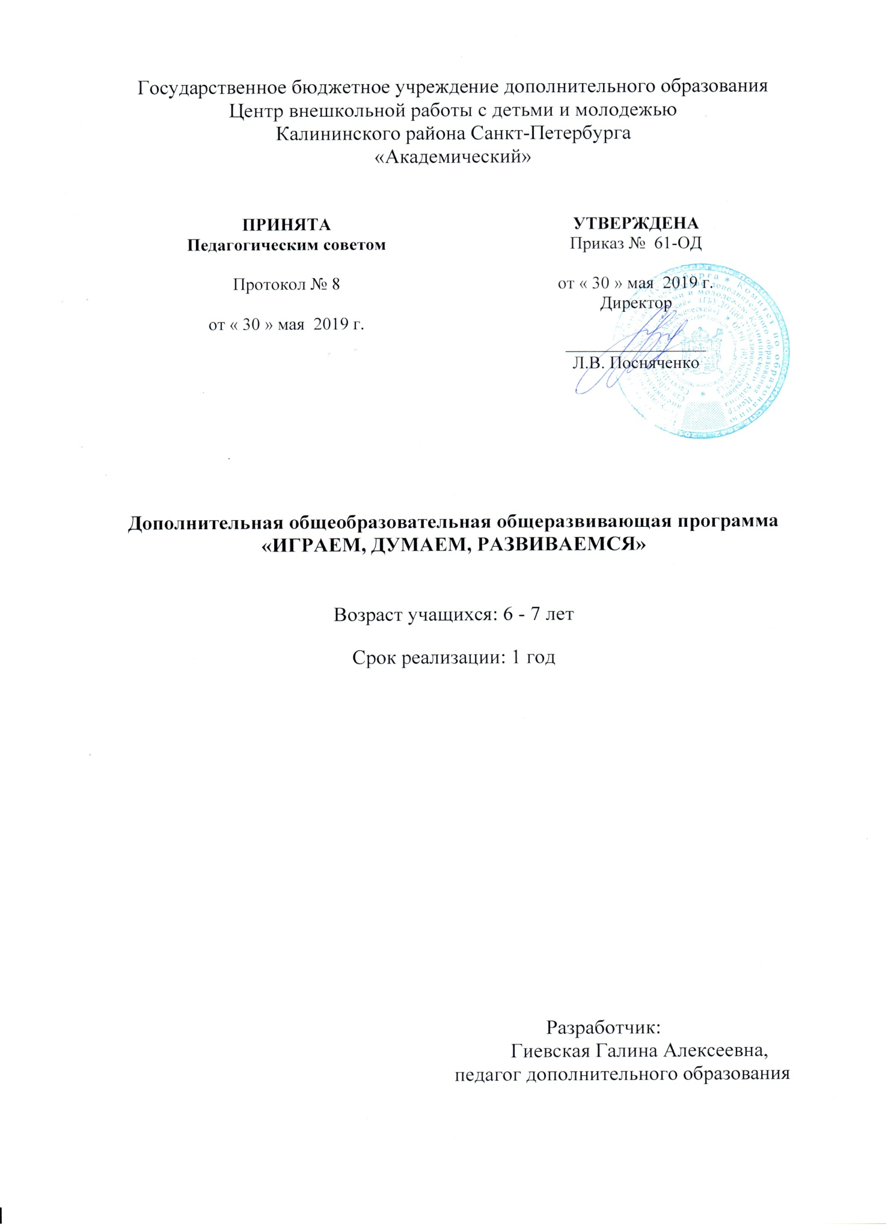

Пояснительная записка
Программа «Играем, думаем, развиваемся» относится к социально-педагогической направленности. По уровню освоения является общекультурной.
Актуальность программы «Играем, думаем, развиваемся» заключается в направленности на развитие полноценной творческой личности при расширении пространства образования, прежде всего, за счёт включения в него природной и культурной среды, ориентирована на удовлетворение образовательных потребностей детей и родителей.
Отличительные особенности программы:
во-первых, в проведении «комплексных» игровых занятий, на которых могут использоваться одновременно и дидактические игры, и сюжетно-ролевые, и строительно-конструкторские.
Во-вторых, важно частое переключение внимания с одного вида деятельности на другой: беседа–игра–упражнение с карандашом в руке – физкультминутка и др. Использование различных приёмов на занятии помогает детям быстро выполнять задания, развивать свои психические процессы, познавать окружающий мир;
В-третьих, модульное построение программы. В программе два модуля: «Мой город – Санкт – Петербург» и «Познаём, решаем, составляем»
Адресат программы
Программа рассчитана для детей старшего дошкольного возраста (6-7 лет).

Цель
формирование общей культуры учащихся

Задачи:
Обучающие:
- создать представления о геометрических фигурах;
- учить сравнивать предметы (по цвету, форме, размеру), находить признаки сходства и различия;
- учить правильно определять пространственное расположение предметов;
- учить детей из частей составлять целое;
- учить детей делать правильные умозаключения.
- учить решать простейшие логические задачи;
- знакомить учащихся с живой и неживой природой, временами года, сказками; с достопримечательностями Санкт–Петербурга.

Развивающие:
- развивать творческое воображение, фантазию;
- развивать внимание, память, логическое мышление, наблюдательность, находчивость;
- развивать умение перевоплощаться;
- развивать мелкую моторику рук;
- развивать геометрическую наблюдательность.
Воспитательные:
- воспитывать нравственные качества по отношению к окружающим (доброжелательность, чувство товарищества, дружеское отношение к сверстникам, желание общаться с ними);
- воспитывать бережное отношение к играм и игрушкам;
- воспитывать выдержку, усидчивость, своевременное реагирование на педагога (умение слушать и слышать педагога);
- воспитывать чувство взаимопомощи, выдержку, силу воли, ответственность;
- воспитывать чувство гордости за свой город – Санкт-Петербург.

Условия реализации программы
Набор в группы осуществляется в конце августа – начале сентября на добровольной основе, по желанию детей и родителей.
Для реализации данной программы необходимо иметь специально оборудованное помещение:
- Столы
- Стулья
- Классная доска
- Наборное полотно
- Экран
- Мультимедийный проэктор
- Ноутбук
- Магнитофон
Программой предусмотрены экскурсии в школьные музеи («Старая квартира» в ГБОУ гимназия № 148 им. Сервантеса, музей Волховского фронта в ГБОУ школа № 98), в музеи, находящиеся в Калининском районе (музей подводных сил имени А.И. Маринеско, музей Хлеба); участие в игре по станциям «Знаем, умеем, действуем», в городских конкурсах «Умка» и «Петербургские приключения».

Формы взаимодействия с семьёй и родителями
При реализации данной программы большое значение отводится вовлечению родителей (законных представителей) учащихся в образовательный процесс на основе реального сотрудничества и сотворчества на педагогических началах условий взаимодействия ЦВР ДМ «Академический» с семьёй. Деятельность осуществляется как в рамках дополнительной общеобразовательной общеразвивающей программы «Играем, думаем, развиваемся», так и на уровне творческого объединения и учреждения.
Основными формами совместного взаимодействия с семьёй в течение учебного года являются массовые мероприятия коллектива через осуществление учебной, культурно-досуговой, проектной или волонтёрской деятельности с непосредственным активным участием родителей:
- На уровне учреждения:
- Культурно-досуговая деятельность:
- ежегодная новогодняя кампания
- ежегодный День семейного отдыха
- ежегодные мероприятия, посвященные Дню здоровья и спорта
- праздничные мероприятия, посвященные юбилеям учреждения
- Волонтерская деятельность:
- ежегодная благотворительная акция «Добрая крышечка» российского эколого-благотворительного волонтерского проекта "Добрые крышечки" через социальных партнеров: Благотворительный фонд «Волонтеры в помощь детям-сиротам» и Общественное движение "ДОБРЫЕ КРЫШЕЧКИ"
- На уровне творческого объединения «АБВГДейка»:
- Культурно-досуговая деятельность:
- ежегодный народный обрядовый праздник “Масленица”
- ежегодный народный обрядовый праздник “Сороки” (встреча весны)
- ежегодный итоговый праздник “Здравствуй, Лето!”
- ежегодная городская игра-конкурс для детей дошкольного возраста "Сильные. Смелые. Смекалистые"
- ежегодная городская игра-конкурс для детей дошкольного возраста «Петербургские приключения»
- Проектная деятельность:
- ежегодные патриотические акции «Венок Победы» и «Правнуки Бессмертного Полка» возле мемориального памятника ВОВ «Гражданка» в рамках реализации краткосрочного (одногодичного) частично-поискового творческого проекта для детей дошкольного возраста и родителей «Мы же в Северной столице самый северный район…»
- ежегодные совместные пешеходные экскурсии в школьные музеи общеобразовательных учреждений Калининского района с привлечением социальных партнеров: школьный музей ленинградского быта "Старая квартира" ОУ № 148 Калининского района Санкт-Петербурга (по договоренности) или школьный музей "Из истории Волховского фронта" («Белые пятна Волховского фронта") ОУ № 98 Калининского района Санкт-Петербурга (по договоренности) в рамках реализации краткосрочного (одногодичного) частично-поискового творческого проекта для детей дошкольного возраста и родителей «Мы же в Северной столице самый северный район…»
- совместные выездные экскурсии (по необходимости и выбору): в краеведческий музей «Лесное: из прошлого в будущее» с привлечением социального партнера: ГБУ ДО Дом детского творчества «Союз» Выборгского района Санкт-Петербурга (по договоренности); Детский музейный центр исторического воспитания на Болотной, 13 с привлечением социального партнера: Государственный Музей политической истории в России; в "Музей истории подводных сил России им. А.И. Маринеско" с привлечением социального партнера: ГОСУДАРСТВЕННОЕ УЧРЕЖДЕНИЕ КУЛЬТУРЫ "Музей истории подводных сил России им. А.И. Маринеско" в рамках реализации краткосрочного (одногодичного) частично-поискового творческого проекта для детей дошкольного возраста и родителей «Мы же в Северной столице самый северный район…»
Основными формами взаимодействия с родителями на уровне объединения в течение учебного года являются: тематические индивидуальные и групповые консультации, беседы, собеседования, опросы, анкетирование и диагностирование по выбору индивидуального образовательного маршрута учащегося, родительские собрания (по необходимости), информационно-организационные линейки и встречи, психологические часы (по необходимости), тематические обучающие семинары и семинары-практикумы, включая дистанционное обучение (по необходимости), общение с родителями в социальных сетях.
- В рамках дополнительной общеобразовательной общеразвивающей программы «Играем, думаем, развиваемся»:
- Учебная деятельность:
- ежегодные открытые занятия с целью педагогического контроля и демонстрации учащимися полученных знаний, умений и навыков родителям в ходе освоения программы
- Учебная деятельность с элементами культурно-досуговой деятельности:
- ежегодная маршрутная экскурсия «Давайте познакомимся!» с целью знакомства учащихся и родителей с программой на станции «Развивающие игры»
- ежегодная игра по станциям «Знаем, умеем, действуем!» при подведении итогов на станции «Развивалочка» с целью педагогического контроля и демонстрации учащимися полученных знаний, умений и навыков родителям после освоения программы
- Проектная деятельность:
- ежегодные семейные экскурсии выходного дня «Наш Медный всадник славится, известен Эрмитаж! Не может не понравиться чудесный Город наш!» в рамках реализации краткосрочного (одногодичного) частично-поискового творческого проекта для детей дошкольного возраста и родителей «Мы же в Северной столице самый северный район…»

Планируемые результаты

По итогам освоения программы предполагаются следующие результаты:
Личностные:
- Проявятся чувство товарищества, дружеское отношение к сверстникам, желание общаться с ними.
- Появится выдержка, усидчивость, своевременное реагирование на педагога (умение слушать и слышать педагога);
- сформируется чувство взаимопомощи, выдержка, сила воли, ответственность;
- сформируется чувство гордости за свой город – Санкт-Петербург.

Метапредметные:
- раскроется первичный потенциал творческой фантазии и пространственного воображения;
- разовьётся внимание, память, логическое мышление, геометрическая наблюдательность, находчивость; умение перевоплощаться;
- разовьётся мелкая моторика рук.

Предметные:
- познакомятся с достопримечательностями Калининского района и Санкт – Петербурга (самый маленький остров, Петропавловскую крепость, самый старый сад Санкт-Петербурга, самый большой остров, соборы Санкт-Петербурга(Исаакиевский, Казанский, Спас-на Крови) ; главная улица города, главная река, ансамбль Дворцовой площади, Адмиралтейство, Медный всадник, мосты Санкт – Петербурга (Аничков, Банковский, Львиный, цветные);
- познакомятся с многообразием развивающих игр;
- познакомятся с геометрическими фигурами: квадрат, треугольник, круг, ромб, овал, прямоугольник, трапеция, многоугольник; с признаками времён года;
- научаться сравнивать предметы по цвету, форме, размеру; классифицировать; находить признаки сходства и различия; замечать небылицы ;находить закономерности; делать правильные умозаключения; собирать пирамиды, мозаику; ориентировать образ в графическом пространстве.

По завершении освоения программы у учащихся, занимающихся по программе «Играем, думаем, развиваемся», выработаются и сформируются компетенции:
- ценностно-смысловая, связанная с пониманием окружающего мира и своей малой Родины – Санкт-Петербурга;
- общекультурная, определяющая и формирующая у учащихся познания и осведомленность в духовно-нравственных вопросах культурологического значения;
- учебно-познавательная, развивающая у учащегося память, внимание, воображение, самостоятельность и способствующая овладению креативными навыками мышления;
- информационная, формирующая потребность к поиску, анализу. систематизации и обобщению;
- коммуникативная, способствующая взаимодействию с окружающими сверстниками и взрослыми людьми;
- личностного самосовершенствования, связанная с основами безопасности жизнедеятельности, правилами личной гигиены, формированием культуры поведения.

Учебный план

№  п/п | Название модуля | Название темы | Количество часов |  |  | Формы контроля
 |  |  | Всего | Теория | Практика
1. | «Познаём, решаем, составляем» | Введение в программу «Давайте познакомимся» | 1 | 0,5 | 0,5 | Входной контроль: педагогическое наблюдение, практические задания
 |  | «Геометрия вокруг нас» | 17 | 5 | 12 | Текущий контроль:  графический диктант,  контрольные задания, проверочные упражнения,  выполнение тестовых заданий
 |  | «От зимы до осени» | 8 | 6 | 2 | Текущий контроль:  опрос, педагогическое наблюдение
 |  | «Мир сказок и приключений» | 12 | 4 | 8 | Текущий контроль:  контрольные задания, проверочные упражнения
 |  | «Знаем, умеем, действуем» | 1 | – | 1 | Итоговый контроль: игра по станциям
2. | «Мой город – Санкт-Петербург» | «Район, в котором я живу» (Экскурсии по району и в школьные музеи Калининского района) | 3 | 1 | 2 | Текущий контроль:  опрос,  контрольные задания,  выставка изо – работ по итогам экскурсий
 |  | «Самый маленький остров» | 2 | 2 | – | Текущий контроль:  опрос, контрольные задания
 |  | «Самый первый сад» | 3 | 2 | 1 | Текущий контроль:  опрос, контрольные задания
 |  | «Мосты повисли над водами» | 3 | 2 | 1 | Текущий контроль:  Опрос, контрольные задания, проверочные упражнения
 |  | «Самый большой остров» | 5 | 4 | 1 | Текущий контроль:  Опрос, контрольные задания
 |  | «Адмиралтейство» | 1 | 1 | – | Текущий контроль:  Опрос, контрольные задания
 |  | «Ансамбль Дворцовой площади» | 3 | 2 | 1 | Текущий контроль:  Опрос, контрольные задания
 |  | «Купола над городом» | 3 | 2 | 1 | Текущий контроль:  Опрос, контрольные задания
 |  | «Медный всадник» | 2 | 2 | – | Текущий контроль:  Опрос, контрольные задания
 |  | «Праздничный Петербург» | 4 | 4 | – | Опрос, педагогическое наблюдение
 |  | «Символы Санкт- Петербурга» | 3 | 2 | 1 | Контрольные упражнения, выполнение тестовых заданий
 |  | «Мы идём по Петербургу» | 1 | – | 1 | Итоговый контроль: игра
Итого: |  |  | 72 | 39,5 | 32.5

